ГДД “Between two worlds”



1. Тетра ............................................................................................................. 2
2.Введення......................................................................................................... 2
3. Цільова аудиторія ........................................................................................ 2
4. USP................................................................................................................ 2
5. Час ігрової сесії ........................................................................................... 3
6. Технологічні характеристики...................................................................... 3
7. Опис гри ....................................................................................................... 3
7.1 Опис ігрового процесу....................................................................... 3
7.2 Механіки............................................................................................. 4
7.3 Локації................................................................................................. 6
7.4 Взаємодія з грою ............................................................................... 7

1. Тетра
Технологія: Персональник комп’ютер
Механіка: Survival
Естетика: Піксельна графіка
2. Введення
Пориньте у світ жорстокого виживання, де кожен день може бути останнім. Досліджуйте три великі локації — густі ліси, небезпечні гори і печери та безкраї рівнини, наповнені ресурсами й смертельними загрозами. Добувайте матеріали, будуйте власне укриття, створюйте зброю та спорядження, щоб вистояти у цьому суворому світі. Полюйте на мобів, здобувайте цінні ресурси. Слідкуйте за голодом, стаміною, запасами та власною безпекою, адже одна помилка може коштувати всього. Чи зможете ви пристосуватися, вижити та пройти шлях від звичайного мандрівника до справжньої легенди цього світу?
3.Цільова аудиторія
Проєкт спрямований на молодіжну аудиторію від 14 років. Основну частину потенційних гравців складають хлопці. Ці користувачі, які віддають перевагу атмосферним інді-іграм із 2D графікою. Гра може зацікавити тих, хто цікавиться виживанням. Особливу увагу вона приверне у гравців, які цінують свободу дій.
4. USP
Унікальність гри полягає у поєднанні 2D піксельного стилю, процедурно згенерованого світу та атмосферного survival-геймплею, де гравець поступово проходить шлях від простого виживання до повного освоєння небезпечного світу через дослідження, крафт, будівництво та полювання.
5. Час ігрової сесії
Середня тривалість ігрової сесії — від 15 хвилин до 1 години, що дозволяє як швидко зануритися у виживання, так і провести довгу подорож з дослідженням локацій, збором ресурсів, будівництвом укриття та полюванням на мобів.
6. Технологічні харакетристики
Технічні вимоги проєкту були сформовані таким чином, щоб забезпечити стабільну роботу гри на більшості сучасних комп’ютерів, зберігаючи при цьому комфортний рівень продуктивності та якості гри. Для запуску необхідна операційна система Windows 10 або новіша версія. Мінімально достатнім є процесор із тактовою частотою від 2,5 ГГц та 8 ГБ оперативної пам’яті, що дозволяє комфортно грати навіть під час тривалих ігрових сесій. Гра потребує близько 1 ГБ вільного місця на жорсткому диску, що робить її доступною навіть для пристроїв із невеликим обсягом пам’яті. Для коректного відображення графіки необхідна відеокарта з 2 ГБ відеопам’яті.
7. Опис гри
7.1 Опис ігрового процесу
Ігровий процес починається з того, що гравець з’являється у лісовій зоні без жодних предметів або спорядження. Основним завданням на старті є виживання та поступова адаптація до навколишнього середовища.
Спочатку гравець змушений досліджувати локацію у пошуках базових ресурсів, які дозволяють створити перші інструменти та засоби захисту. Важливо також знайти джерела їжі — у лісі це можуть бути ягоди або інші природні ресурси, що дозволяють підтримувати рівень ситості.
Після збору необхідних матеріалів гравець отримує можливість побудувати перше укриття, яке забезпечує базовий захист від небезпек навколишнього світу. Одночасно з цим створюється перша проста зброя, що відкриває новий етап ігрового процесу.
З появою зброї стає доступнішим і полювання, яке дозволяє отримувати більш цінні ресурси — зокрема м’ясо, що значно покращує виживання. Це дає змогу гравцеві довше залишатися в безпечному стані та активніше досліджувати світ.
У міру розвитку персонажа відкривається можливість подорожувати між локаціями, знаходити рідкісніші ресурси, покращувати спорядження, створювати ефективнішу зброю та броню. Таким чином гравець поступово переходить від початкового виживання до більш вільного та стратегічного дослідження світу.
7.2 Механіки
Таблиця 1 — Основні механіки (таблиця виконана самостійно)
Механіки | Опис
Система характеристик ГГ (Здоров’я, Ситість, Стаміна) | Визначає базовий стан персонажа: здоров’я показує рівень життєздатності, ситість впливає на регенерацію та рівень здоров’я, а стаміна обмежує швидкість пересування.
Система інвентарю | Дозволяє гравцю зберігати, переміщати та використовувати зібрані предмети та ресурси.
Система будівництва та ламання | Дає можливість створювати споруди з ресурсів та руйнувати об’єкти для отримання матеріалів.
Система інструментів | Визначає використання спеціальних предметів (сокира, кайло, лопата) для прискореного збору ресурсів та взаємодії з оточенням.
Процедурний генератор | Автоматично створює ігровий світ, забезпечуючи унікальність кожного проходження.
Система крафту | Дозволяє створювати нові предмети, зброю та спорядження з зібраних ресурсів.
Система збереження гри | Забезпечує збереження прогресу гравця та можливість продовжити гру з попереднього стану.
Система скринь | Дає змогу скрафтити та використовувати скрині для зберігання ресурсів.
Система рюкзака | Розширює можливості інвентарю, збільшуючи максимальну кількість предметів, які може переносити гравець.
Система атаки | Відповідає за бойову взаємодію гравця з ворогами, завдання шкоди.
Система ШІ ворогів та їх характеристик | Керує поведінкою ворогів, їх реакцією на гравця та бойовими параметрами (здоров’я, атака, швидкість).

7.3 Локації
Таблиця 2 — Локації (таблиця виконана самостійно)
Назва | Опис
Ліс | Щільна лісова зона з великою кількістю дерев. Тут можна знайти ягоди для їжі, а також зустріти диких кабанів і ведмедів, які становлять небезпеку для гравця.
Рівнина | Відкрита територія з рідкою рослинністю. На рівнинах спавняться змії та тигри. Іноді можна знайти траву, з якої випадає насіння — воно може використовуватись як їжа.
Гора | Кам’яниста та небезпечна зона з перепадами висот. Тут мешкають вовки та олені. Також частіше зустрічаються родовища заліза та вугілля, які важливі для крафту.
Печери | Підземні локації. Містять цінні ресурси, вимагають обережності та підготовки перед дослідженням, бо легко впасти та отримати шкоду.

7.4 Взаємодія з грою
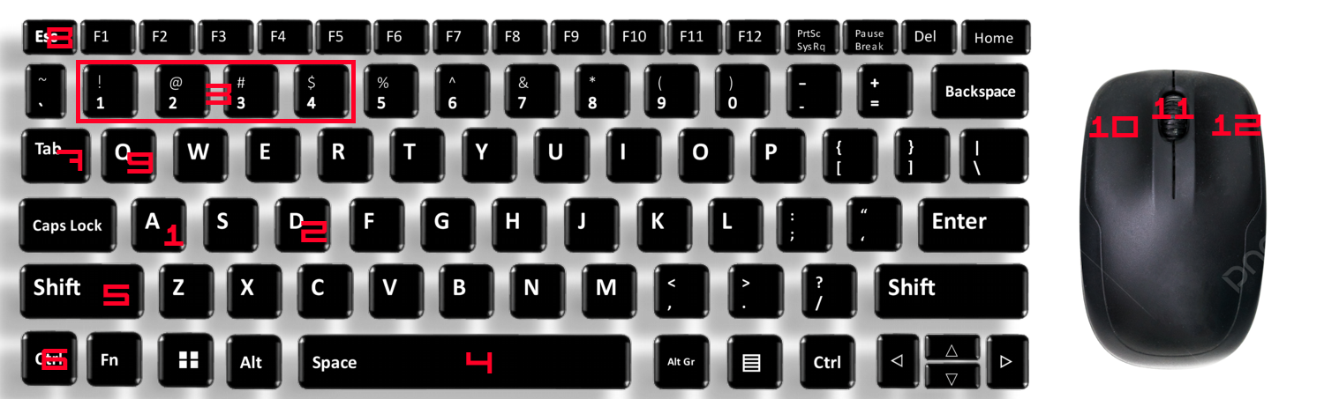
Рисунок 1 — взаємодії з грою (рисунок виконано самостійно)

1. – Йти вліво
2. – Йти вправа
3. – Взяти предмет в руку (Хотбар)
4. – Стрибнути/Піднятися
5. – Біг
6. – Присісти
7. – Інвентар
8. – Пауза та меню налаштувань
9. – Вибросити предмет в руці
10. – Ударити, копати, drag and drop предметів в інвентарі,
11. – Віддалити та приблизити камеру
12. – При затиску їсти

